
PROPOSAL STRATEGIS
BLUEBIRD GROUP
MaaS (Mobility as a Service)
Konsultan | Strategic | Durasi 8 Bulan
Estimasi investasi: Rp 5.400.000
Disusun Oleh:
Inixindo Jogja
PT Inixindo Widya Iswara Nusantara

BAB I – KONTEKS KLIEN
Bab pembuka untuk Bluebird Group perlu langsung memberi pegangan yang jelas mengenai konteks organisasi, tekanan bisnis, dan alasan mengapa jasa konsultasi dibutuhkan saat ini. Tujuannya bukan sekadar memperkenalkan klien, melainkan membantu sponsor membaca bahwa inisiatif maas (mobility as a service) memang memiliki kaitan langsung dengan hasil seperti MAU/Adopsi kanal digital: target pertumbuhan terukur dalam 8 bulan.. Proposal ini menjadi momen pembentukan kemitraan kerja yang perlu dimulai dengan pembacaan konteks yang rapi dan tidak berlebihan. Dalam mode penawaran, konteks ini dipakai untuk menunjukkan bahwa proposal sejak awal dibangun dari kebutuhan bisnis yang nyata dan bukan dari asumsi generik. (Data Internal, 2026).

1.1 Latar Belakang Organisasi Klien
Bluebird Group saat ini berada pada fase yang menuntut keputusan kerja lebih tajam terhadap maas (mobility as a service). Tekanan yang paling menonjol dapat dibaca dari digital booking bluebird masih tertinggal, integrasi layanan taxi-rental-shuttle belum menyatu, dan adopsi driver terhadap kanal digital masih rendah. Karena itu, konteks organisasi perlu dibaca bukan hanya dari profil umum klien, tetapi dari tuntutan agar target seperti MAU/Adopsi kanal digital: target pertumbuhan terukur dalam 8 bulan. tetap bergerak dalam horizon 8 Bulan. 1. Prioritas pertama adalah memastikan keputusan sponsor tetap terhubung ke kebutuhan inti opportunity, directive. 2. Prioritas kedua adalah menjaga bahasa kerja operational excellence, risk control, business value agar forum bisnis, pelaksanaan, dan tata kelola membaca arah yang sama. 3. Prioritas ketiga adalah menyiapkan pola kerja yang memungkinkan Bluebird Group bergerak lebih terukur tanpa kehilangan kontrol terhadap risiko dan ketergantungan lintas fungsi. - Konteks ini menunjukkan bahwa tantangan klien bukan hanya pada aktivitas operasional, tetapi pada bagaimana keputusan, kontrol, dan pelaksanaan dipertemukan dalam satu ritme kerja. - Nilai yang ingin dijaga sejak awal adalah arah transformasi yang lebih fokus, prioritas investasi yang lebih defensible, roadmap eksekusi yang lebih mudah disetujui, sehingga proposal harus berbicara langsung ke hasil yang ingin dirasakan sponsor. - Bagi Bluebird Group, pembacaan konteks seperti ini penting agar seluruh bab sesudahnya tetap tertaut pada kebutuhan yang sama dan tidak melebar ke narasi yang tidak relevan.

1.2 Alasan Permintaan Jasa Konsultasi
Permintaan jasa konsultasi muncul karena Bluebird Group membutuhkan mitra yang mampu menerjemahkan tekanan bisnis menjadi arah kerja, metode, dan keluaran yang lebih siap dijalankan. Dalam konteks ini, Inixindo Jogja diposisikan untuk membantu Bluebird Group mencapai inixindo jogja menempatkan engagement bluebird group sebagai upaya untuk menjembatani visi bisnis dengan urutan eksekusi yang realistis, dengan memanfaatkan kapabilitas strategy design, target operating model, dan roadmap prioritas... melalui kombinasi Dipercaya oleh ribuan perusahaan, menyediakan layanan pelatihan, sertifikasi, dan IT consulting, serta bekerja sama dengan vendor global seperti Microsoft, AWS, dan EC-Council, 1. Visioning 2. Target Operating Model 3. Roadmap 4. Board Presentation, 1x Project Director, 1x Enterprise Architect. Artinya, konsultasi dibutuhkan bukan untuk menambah lapisan presentasi, tetapi untuk membantu sponsor mengubah kebutuhan yang masih tersebar menjadi program kerja yang lebih rapi, dapat dipertanggungjawabkan, dan dapat diawasi. - Dukungan konsultasi diperlukan agar keputusan tentang ruang lingkup, prioritas, dan kontrol kerja tidak berubah-ubah ketika program mulai berjalan. - Perusahaan penyusun juga diharapkan membantu menjaga kualitas terjemahan dari kebutuhan bisnis ke langkah pelaksanaan, terutama pada tema nilai utama yang harus terasa bagi bluebird group adalah kombinasi antara kejelasan keputusan, kontrol risiko yang lebih baik, dan kemampuan inixindo jogja untuk menjaga.... - Dengan keterlibatan yang tepat, Bluebird Group memperoleh mitra yang membantu menjaga konsistensi dari konteks awal, rumusan masalah, pendekatan, sampai bentuk keluaran yang benar-benar dapat dipakai. Pada akhirnya, alasan permintaan jasa konsultasi adalah kebutuhan untuk memastikan bahwa inisiatif maas (mobility as a service) tidak hanya terlihat baik di atas kertas, tetapi sungguh mempunyai jalur kerja yang rapi untuk diwujudkan. Bagi sponsor Bluebird Group, itulah fungsi utama proposal ini: memberi dasar keputusan yang lebih kuat sebelum organisasi bergerak lebih jauh.

BAB II – PERMASALAHAN
Bab permasalahan untuk Bluebird Group harus membantu sponsor melihat hubungan langsung antara kebutuhan yang terasa di lapangan, akar gap yang mendasarinya, dan konsekuensi bisnis bila gap tersebut tidak segera ditangani. Karena itu, rumusan masalah dalam proposal ini sengaja dibuat runtut: dimulai dari kebutuhan klien, lalu diperdalam ke konteks bisnis, tantangan utama, akar kesenjangan, implikasi risiko, dan akhirnya kebutuhan solusi. (Data Internal, 2026).

2.1 Kebutuhan atau Keinginan Klien
Kebutuhan utama Bluebird Group pada proposal ini berputar pada upaya untuk opportunity, directive. Di balik kebutuhan tersebut, sponsor sebenarnya sedang mencari cara agar keputusan, pelaksanaan, dan kontrol program tidak berjalan sendiri-sendiri. Itulah sebabnya bab ini tidak cukup berhenti pada daftar titik sakit, tetapi harus memperlihatkan apa yang sesungguhnya perlu diperbaiki agar hasil seperti MAU/Adopsi kanal digital: target pertumbuhan terukur dalam 8 bulan. dapat dikejar dengan lebih stabil. - Kebutuhan klien harus dibaca sebagai kebutuhan akan arah kerja yang lebih jelas, lebih terukur, dan lebih mudah diawasi. - Kebutuhan tersebut juga menuntut hubungan yang lebih rapi antara prioritas bisnis, ritme pelaksanaan, dan kualitas keputusan lintas fungsi.

2.2 Konteks Bisnis
Dari sisi konteks bisnis, Bluebird Group sedang berada pada situasi yang menuntut kejelasan prioritas atas maas (mobility as a service). Tekanan yang muncul tidak berdiri sendiri, melainkan terkait dengan harapan sponsor terhadap arah transformasi yang lebih fokus, prioritas investasi yang lebih defensible, roadmap eksekusi yang lebih mudah disetujui, kebutuhan menjaga ritme kerja operational excellence, risk control, business value, dan tuntutan agar investasi atau upaya yang dikeluarkan benar-benar menghasilkan perbaikan yang bisa dirasakan. Konteks ini menjelaskan mengapa proposal perlu berbicara dalam bahasa keputusan bisnis, bukan hanya bahasa aktivitas proyek.

2.3 Tantangan Utama
Tantangan utama yang dihadapi Bluebird Group dapat diringkas ke dalam tiga hal yang saling terkait: 1. Menyatukan arah sponsor, tim inti, dan pelaksana kerja agar membaca tujuan yang sama terhadap maas (mobility as a service). 2. Menjaga agar keputusan kerja tetap cepat tanpa mengorbankan gerbang mutu, tata kelola, dan disiplin prioritas. 3. Mengubah kebutuhan yang masih tersebar menjadi model kerja yang cukup konkret untuk diterjemahkan menjadi keluaran dan pengendalian proyek. Tantangan ini penting dicatat karena sering kali gejala di lapangan terlihat teknis atau operasional, padahal akar masalahnya justru berada pada sinkronisasi keputusan, kontrol, dan kesiapan eksekusi.

2.4 Akar Kesenjangan
Akar kesenjangan pada proposal ini terletak pada jarak antara kondisi saat ini yang masih belum cukup terkendali dengan kondisi yang dituju, yang menuntut keputusan lebih tegas, ritme kerja lebih konsisten, dan hasil yang lebih terukur. Gap tersebut biasanya muncul ketika organisasi sudah mengetahui arah yang diinginkan, tetapi belum memiliki mekanisme yang cukup disiplin untuk menjaga prioritas, tanggung jawab, dan acceptance hasil secara berurutan. - Gap pertama berada pada penerjemahan kebutuhan bisnis ke langkah kerja yang benar-benar dapat dijalankan. - Gap kedua berada pada pengendalian keputusan, terutama ketika ketergantungan kerja dan kepentingan lintas fungsi mulai bertemu. - Gap ketiga berada pada kesiapan pelaksanaan untuk menjaga kualitas hasil sambil tetap bergerak dalam horizon 8 Bulan.

2.5 Implikasi / Risiko
Bila kesenjangan tersebut dibiarkan, Bluebird Group berisiko menghadapi deviasi terhadap KPI, penurunan kualitas koordinasi, serta bertambahnya tekanan pada sponsor ketika keputusan harus diambil cepat. Dalam praktiknya, risiko yang timbul bukan hanya keterlambatan aktivitas, tetapi juga keputusan yang kurang presisi, ruang lingkup yang melebar, dan hasil kerja yang sulit diuji secara objektif. Karena itu, pembacaan risiko pada bab ini perlu diposisikan sebagai dasar mengapa intervensi harus dilakukan secara lebih terstruktur.

2.6 Kebutuhan Solusi
Dengan pola masalah seperti di atas, Bluebird Group membutuhkan solusi yang tidak hanya menjanjikan perbaikan, tetapi juga mampu menutup gap secara terukur. Kebutuhan solusi pada proposal ini berarti kebutuhan akan pendekatan, metodologi, dan desain keluaran yang menjaga hubungan antara target bisnis, kontrol kerja, dan kelayakan implementasi. Bab-bab setelah ini sengaja dibangun untuk menjawab kebutuhan tersebut secara bertahap: mulai dari pendekatan, metodologi, desain solusi, sampai model pelaksanaan dan tata kelola yang bisa dijalankan.

BAB III – KLASIFIKASI KEBUTUHAN
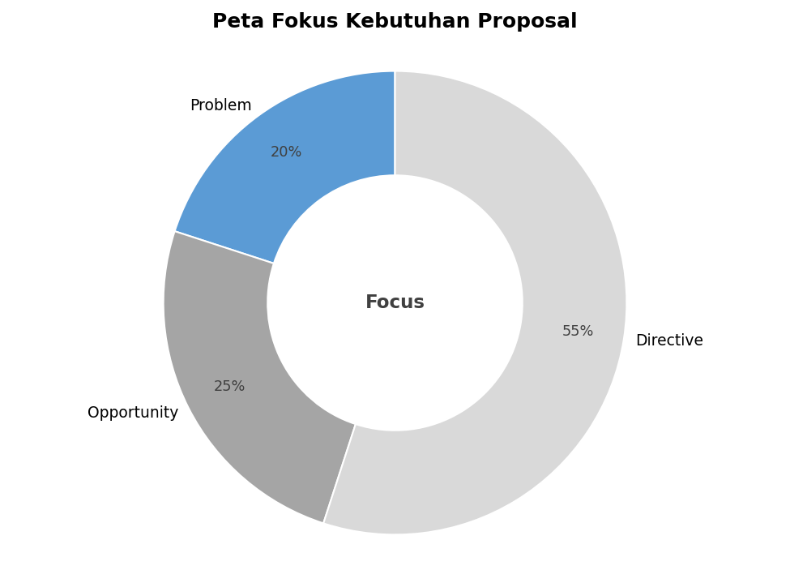
Bab klasifikasi kebutuhan untuk Bluebird Group dipakai untuk mengerucutkan berbagai sinyal kebutuhan menjadi fokus kerja yang paling tepat diselesaikan lebih dahulu. Dari kombinasi konteks proyek, pain points, dan tekanan bisnis yang muncul, kebutuhan yang paling tepat diposisikan sebagai Directive. Pilihan ini dibuat agar proposal tidak melebar, melainkan langsung mengunci prioritas yang paling berpengaruh pada outcome seperti MAU/Adopsi kanal digital: target pertumbuhan terukur dalam 8 bulan.. Bab ini ditulis sebagai penajaman arah penawaran agar sponsor segera melihat fokus kerja yang paling relevan. (Data Internal, 2026).

3.1 Penajaman Kebutuhan Utama yang Dipilih
Opsi Kebutuhan | Posisi | Alasan Penetapan
Problem | Konteks pendukung | Menjawab gap, hambatan, dan isu yang mengganggu target bisnis atau delivery.
Opportunity | Konteks pendukung | Menangkap peluang peningkatan nilai, efisiensi, atau pertumbuhan yang relevan.
Directive | Fokus utama | Menjawab mandat, regulasi, atau kebutuhan kepatuhan yang tidak bisa diabaikan.
Fokus utama yang dipilih adalah Directive, sedangkan kebutuhan lain diposisikan sebagai konteks pendukung agar arah kerja tetap terkendali. Bagi Bluebird Group, penajaman ini penting supaya scope, metode kerja, dan bentuk keluaran tidak tersebar ke terlalu banyak sasaran sejak awal. - Kebutuhan sekunder yang tetap diperhatikan: Opportunity. - Penetapan fokus utama juga harus tetap membaca risiko seperti digital booking bluebird masih tertinggal, integrasi layanan taxi-rental-shuttle belum menyatu, dan adopsi driver terhadap kanal digital masih rendah dan kaitannya dengan target bisnis MAU/Adopsi kanal digital: target pertumbuhan terukur dalam 8 bulan..

3.2 Tujuan Utama dan Jenis Proyek
Dengan fokus kebutuhan yang sudah mengerucut, tujuan utama proyek dapat ditegaskan sebagai upaya membantu Bluebird Group mencapai maas (mobility as a service) melalui model kerja Strategic. Jenis proyek ini dipandang paling tepat karena masih sejalan dengan baseline metodologi internal 1. Visioning 2. Target Operating Model 3. Roadmap 4. Board Presentation, sekaligus cukup kuat untuk menerjemahkan kebutuhan directive menjadi deliverable, keputusan, dan quality gate yang dapat dijalankan. - Tujuan utama proposal adalah mengubah kebutuhan directive menjadi program kerja yang lebih terstruktur, terukur, dan mudah dikendalikan. - Jenis proyek Strategic dipilih karena paling sesuai untuk menjaga outcome arah transformasi yang lebih fokus, prioritas investasi yang lebih defensible, roadmap eksekusi yang lebih mudah disetujui tetap realistis dicapai oleh Bluebird Group. - Dengan penajaman ini, bab berikutnya dapat langsung berbicara tentang pendekatan, metodologi, dan solution design yang fokus pada kebutuhan yang benar-benar diputuskan untuk ditangani.
- Prioritas implementasi untuk Bluebird Group diarahkan agar tetap selaras dengan MAU/Adopsi kanal digital: target pertumbuhan terukur dalam 8 bulan..
- Keputusan delivery dan quality gate pada bab ini harus konsisten dengan istilah kerja operational excellence, risk control.

BAB IV – PENDEKATAN
Pendekatan untuk Bluebird Group harus dibangun di atas acuan yang dapat menjelaskan mengapa langkah yang diusulkan layak, aman, dan relevan dengan kebutuhan kerja. Oleh karena itu, bab ini tidak dimaksudkan sebagai daftar kerangka acuan semata, melainkan sebagai penjelasan mengenai prinsip dan standar yang dipakai untuk menjaga keputusan tetap konsisten dari awal sampai pelaksanaan.

4.1 Acuan Prinsip/Kerangka/Teori/Regulasi
Pemilihan acuan untuk Bluebird Group diarahkan agar kebutuhan opportunity, directive dapat ditangani dengan bahasa kerja yang tetap konsisten terhadap operational excellence, risk control, business value. Artinya, acuan dipilih bukan karena popularitasnya, tetapi karena benar-benar membantu menyusun urutan keputusan, menjaga kualitas keluaran, dan menempatkan kontrol yang proporsional sejak awal.
Acuan | Peran dalam Proposal | Relevansi bagi Klien
TOGAF | memberi struktur kerja agar desain, governance, dan prioritas implementasi tidak berjalan sporadis | relevan untuk proyek strategic agar arah kerja tetap konsisten dari keputusan sampai eksekusi
ITIL | memberi struktur kerja agar desain, governance, dan prioritas implementasi tidak berjalan sporadis | relevan untuk proyek strategic agar arah kerja tetap konsisten dari keputusan sampai eksekusi
ISO | memberi batas kepatuhan, kontrol minimum, dan ekspektasi kualitas yang wajib dijaga | relevan untuk proyek strategic agar arah kerja tetap konsisten dari keputusan sampai eksekusi
Best Practise | menjadi acuan praktis untuk menjaga kualitas keputusan, konsistensi langkah kerja, dan kontrol hasil | relevan untuk proyek strategic agar arah kerja tetap konsisten dari keputusan sampai eksekusi
Dengan acuan seperti di atas, Bluebird Group memperoleh pegangan yang jelas mengenai standar apa yang dipakai untuk menguji apakah solusi yang diusulkan memang selaras dengan konteks, risiko, dan ekspektasi hasil bisnis.

4.2 Standar Penyelesaian Masalah
Standar penyelesaian masalah pada proposal ini dijaga melalui alur kerja yang tertib, bukan lewat lompatan solusi. Bagi Bluebird Group, alur tersebut setidaknya harus mengikuti urutan berikut: 1. Memastikan definisi masalah, scope awal, dan target hasil benar-benar disepakati sponsor. 2. Memilih acuan yang paling relevan untuk menjaga kualitas keputusan, kontrol risiko, dan konsistensi pelaksanaan. 3. Menerjemahkan acuan tersebut ke langkah kerja, keluaran, dan gerbang mutu yang mudah diuji pada setiap fase. 4. Menjaga agar seluruh keputusan tetap kembali pada hasil seperti MAU/Adopsi kanal digital: target pertumbuhan terukur dalam 8 bulan., bukan melebar ke aktivitas yang tidak memberi dampak nyata. - Konteks Bluebird Group tetap menjadi acuan utama agar isi bab tidak bergeser menjadi generik. - Setiap butir pada bab ini harus bisa ditelusuri ke KPI, risiko, atau keputusan kerja yang nyata.

BAB V – METODOLOGI
Metodologi untuk Bluebird Group perlu menjawab dua hal sekaligus: mengapa cara kerja tertentu dipilih, dan bagaimana cara kerja itu menjaga hasil tetap dapat diuji dari fase ke fase. Itulah sebabnya bab ini tidak ditulis sebagai uraian langkah yang generik, tetapi sebagai jalur pelaksanaan yang menghubungkan konteks masalah, pendekatan, dan bentuk keluaran secara utuh. Metodologi yang baik harus cukup rinci untuk dijalankan, namun tetap cukup ringkas agar sponsor dapat memahami logika pelaksanaan tanpa tenggelam pada detail yang tidak perlu. (Data Internal, 2026).

5.1 Alasan Pemilihan Metodologi
Metodologi dipilih dengan mempertimbangkan tipe proyek Strategic, jenis layanan Konsultan, horizon 8 Bulan, serta kebutuhan Bluebird Group untuk menjaga arah transformasi yang lebih fokus, prioritas investasi yang lebih defensible, roadmap eksekusi yang lebih mudah disetujui. Baseline internal yang digunakan adalah 1. visioning 2. target operating model 3. roadmap 4. board presentation, namun penerapannya disesuaikan agar tetap relevan dengan konteks maas (mobility as a service) dan tekanan seperti digital booking bluebird masih tertinggal, integrasi layanan taxi-rental-shuttle belum menyatu, dan adopsi driver terhadap kanal digital masih rendah. Bagi Bluebird Group, metodologi ini dipilih karena memberi keseimbangan antara kecepatan mobilisasi, kualitas hasil, dan kontrol keputusan. 1. Metodologi ini menjaga agar tiap fase punya tujuan yang jelas, bukan sekadar daftar aktivitas. 2. Metodologi ini memudahkan sponsor membaca hubungan antara ruang lingkup, keluaran, dan gerbang mutu sebelum program bergerak terlalu jauh. 3. Metodologi ini cukup fleksibel untuk merespons perubahan prioritas, tetapi tetap disiplin terhadap akuntabilitas hasil. 4. Metodologi ini paling sesuai untuk menjaga agar nilai proposal inixindo jogja menempatkan engagement bluebird group sebagai upaya untuk menjembatani visi bisnis dengan urutan eksekusi yang realistis, dengan memanfaatkan kapabilitas strategy design, target operating model, dan roadmap prioritas... tidak berhenti sebagai janji, melainkan turun menjadi jalur kerja yang dapat dioperasionalkan. - Dengan metodologi seperti ini, forum kerja Bluebird Group bisa fokus pada keputusan penting, bukan menghabiskan energi untuk merapikan ulang arah kerja setiap saat. - Bagi perusahaan penyusun, metodologi ini juga memudahkan penempatan peninjau mutu, penerimaan keluaran, dan kontrol perubahan sejak awal.

5.2 Langkah Kerja dengan Kerangka Acuan Terpilih
Langkah kerja berikut dipakai untuk menerjemahkan pendekatan ke ritme pelaksanaan yang lebih konkret:
Fase | Periode | Tujuan Kerja | Keluaran Utama | Gerbang Mutu
Business Alignment | Bulan 1-2 | Sinkronkan sasaran bisnis, sponsor, dan outcome yang diharapkan. | alignment charter dan target state | baseline kebutuhan dan agenda kerja disetujui sponsor
Target Design | Bulan 3-5 | Rancang operating model, prinsip arsitektur, dan opsi strategi. | target operating model | hasil fase tervalidasi sebelum masuk ke fase berikutnya
Roadmap Prioritization | Bulan 6-7 | Urutkan inisiatif berdasarkan manfaat, risiko, dan kesiapan. | roadmap prioritas dan sequencing | hasil fase tervalidasi sebelum masuk ke fase berikutnya
Executive Closure | Bulan 8 | Finalisasi keputusan eksekutif dan arahan mobilisasi. | board-ready recommendation | keluaran akhir diterima dan langkah lanjutan disepakati
Struktur fase di atas memastikan bahwa Bluebird Group selalu memiliki titik evaluasi yang jelas sebelum bergerak ke tahap berikutnya. Artinya, setiap keluaran bukan hanya artefak administratif, melainkan bahan keputusan yang dipakai untuk menguji apakah program masih berada pada jalur yang mendukung KPI seperti MAU/Adopsi kanal digital: target pertumbuhan terukur dalam 8 bulan.. Dengan demikian, metodologi tidak sekadar menjelaskan urutan kerja, tetapi juga menjaga disiplin transisi dari satu fase ke fase berikutnya. - Setiap fase diikat oleh gerbang mutu agar keputusan tentang lanjut, koreksi arah, atau penyesuaian ruang lingkup tidak dilakukan secara informal. - Ritme kerja ini membantu Bluebird Group menjaga kesinambungan antara forum sponsor, tim inti, dan pelaksana kerja. - Dengan pola ini, bab desain solusi setelahnya dapat langsung menjelaskan bentuk keluaran dan manfaat praktis tanpa harus mengulang dasar cara kerjanya.

BAB VI – SOLUTION DESIGN
Solution design untuk Bluebird Group tidak berhenti pada gambaran target state, tetapi juga harus jelas pada bentuk keluaran yang akan diterima sepanjang engagement. Hal ini penting agar sponsor, counterpart kerja, dan tim delivery sama-sama memahami bahwa hasil proposal bukan sekadar ide, melainkan paket kerja yang bisa dipakai untuk menggerakkan maas (mobility as a service) secara nyata. Dengan pendekatan ini, desain solusi tetap terhubung ke KPI seperti MAU/Adopsi kanal digital: target pertumbuhan terukur dalam 8 bulan., sekaligus menjaga nilai proposal tetap terasa konkret dan dapat dijalankan (Data Internal, 2026).

6.1 Solusi/Output Metodologi yang Dibangun
Solusi yang ditawarkan diarahkan untuk membantu Bluebird Group bergerak dari kebutuhan opportunity, directive menuju kondisi target yang lebih terukur. Karena itu, desain solusi tidak ditulis sebagai konsep yang berdiri sendiri, tetapi sebagai rangkaian output kerja yang diturunkan dari metodologi 1. Visioning 2. Target Operating Model 3. Roadmap 4. Board Presentation. - Output utama dirancang agar keputusan sponsor, kontrol delivery, dan koordinasi stakeholder tetap bergerak dengan istilah kerja operational excellence, risk control, business value. - Target state yang dibangun harus tetap selaras dengan manfaat yang dijanjikan, terutama arah transformasi yang lebih fokus, prioritas investasi yang lebih defensible, roadmap eksekusi yang lebih mudah disetujui. - Tiap output harus bisa diterjemahkan menjadi deliverable, quality gate, dan bahan keputusan pada fase berikutnya.

6.2 Bentuk Keluaran dan Kesesuaian Solusi
Kategori Keluaran | Bentuk Keluaran | Tujuan Praktis
Dokumen | target operating model, roadmap, dan decision paper | mengarahkan sponsor pada keputusan strategi yang lebih defensible
Pendampingan | facilitation steering discussion dan penajaman opsi strategi | membantu sinkronisasi bisnis, teknologi, dan tata kelola
Kegiatan | visioning workshop dan review roadmap | membentuk urutan prioritas yang realistis
Dengan struktur keluaran seperti ini, Bluebird Group dapat melihat bahwa proposal mencakup kombinasi dokumen kerja, forum pendampingan, kegiatan validasi, dan dukungan implementasi yang proporsional. Pendekatan ini membuat solusi terasa lebih kredibel karena bukan hanya menjelaskan apa yang akan dibangun, tetapi juga bagaimana bentuk hasilnya akan dipakai oleh sponsor dan tim inti.
- Prioritas implementasi untuk Bluebird Group diarahkan agar tetap selaras dengan MAU/Adopsi kanal digital: target pertumbuhan terukur dalam 8 bulan..
- Keputusan delivery dan quality gate pada bab ini harus konsisten dengan istilah kerja operational excellence, risk control.

BAB VII – RUANG LINGKUP PEKERJAAN
Ruang lingkup pekerjaan untuk Bluebird Group perlu dijelaskan secara tegas agar proposal ini tidak dibaca sebagai komitmen yang kabur. Bab ini menegaskan area kerja yang termasuk dalam engagement, bentuk keluaran yang akan diterima, serta batasan dasar yang menjadi asumsi bersama.

7.1 Lingkup Pekerjaan Utama
Area Lingkup | Aktivitas Kunci | Bentuk Keluaran | Batasan / Asumsi
Analisis dan alignment awal | memastikan sasaran maas (mobility as a service) dan ruang problem yang direspons sudah selaras | target operating model, roadmap, dan decision paper | tidak termasuk pekerjaan di luar baseline kebutuhan yang telah disepakati
Perancangan solusi dan prioritas kerja | menerjemahkan isu seperti digital booking bluebird masih tertinggal, integrasi layanan taxi-rental-shuttle belum menyatu, dan adopsi... ke solusi, prioritas, dan kontrol delivery | facilitation steering discussion dan penajaman opsi strategi | bergantung pada ketersediaan data, sponsor, dan counterpart klien
Forum kerja dan validasi | menjalankan workshop, review milestone, dan validasi arah bersama stakeholder utama | visioning workshop dan review roadmap | jadwal forum menyesuaikan kalender kerja dan kecepatan keputusan sponsor
Ruang lingkup di atas dirancang agar tetap fokus pada kebutuhan opportunity, directive dan tidak melebar ke area yang belum menjadi prioritas keputusan Bluebird Group. Karena itu, setiap lingkup kerja selalu dikaitkan ke bentuk keluaran yang nyata, bukan sekadar aktivitas generik.

7.2 Batasan Pekerjaan dan Asumsi
- Prioritas implementasi untuk Bluebird Group diarahkan agar tetap selaras dengan MAU/Adopsi kanal digital: target pertumbuhan terukur dalam 8 bulan..
- Keputusan delivery dan quality gate pada bab ini harus konsisten dengan istilah kerja operational excellence, risk control. - Konteks Bluebird Group tetap menjadi acuan utama agar isi bab tidak bergeser menjadi generik. - Setiap butir pada bab ini harus bisa ditelusuri ke KPI, risiko, atau keputusan kerja yang nyata.

BAB VIII – TIMELINE PEKERJAAN
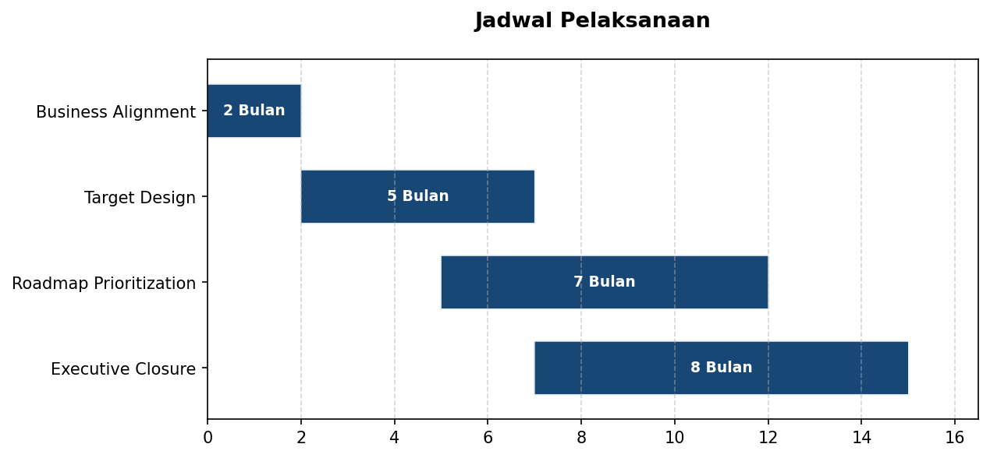
Untuk Bluebird Group, timeline pekerjaan disusun agar inisiatif MaaS (Mobility as a Service) dapat bergerak stabil selama 8 Bulan. Rencana ini mengikat ritme delivery ke KPI seperti MAU/Adopsi kanal digital: target pertumbuhan terukur dalam 8 bulan., memakai istilah kerja operational excellence, risk control, business value, dan menjaga agar keputusan fase selalu dapat ditelusuri terhadap outcome bisnis.

8.1 Aktivitas per Fase
- Business Alignment (Bulan 1-2): Sinkronkan sasaran bisnis, sponsor, dan outcome yang diharapkan. Output utama: alignment charter dan target state.
- Target Design (Bulan 3-5): Rancang operating model, prinsip arsitektur, dan opsi strategi. Output utama: target operating model.
- Roadmap Prioritization (Bulan 6-7): Urutkan inisiatif berdasarkan manfaat, risiko, dan kesiapan. Output utama: roadmap prioritas dan sequencing.
- Executive Closure (Bulan 8): Finalisasi keputusan eksekutif dan arahan mobilisasi. Output utama: board-ready recommendation.

8.2 Waktu Pelaksanaan dan Deliverable Tiap Fase
Pengaturan waktu tidak hanya membagi durasi, tetapi memastikan setiap deliverable langsung mendukung kebutuhan opportunity, directive dan memberi bahan keputusan yang rapi pada forum pengarah proyek Bluebird Group. Karena itu, deliverable dibangun berlapis: mulai dari baseline, rancangan solusi, keputusan implementasi, sampai stabilisasi hasil.
Fase | Periode | Deliverable Utama | Kontribusi Bisnis
Business Alignment | Bulan 1-2 | alignment charter dan target state | Menjaga progres opportunity, directive
Target Design | Bulan 3-5 | target operating model | Menjaga progres opportunity, directive
Roadmap Prioritization | Bulan 6-7 | roadmap prioritas dan sequencing | Menjaga progres opportunity, directive
Executive Closure | Bulan 8 | board-ready recommendation | Menjaga progres opportunity, directive
- Konteks Bluebird Group tetap menjadi acuan utama agar isi bab tidak bergeser menjadi generik.
- Setiap butir pada bab ini harus bisa ditelusuri ke KPI, risiko, atau keputusan kerja yang nyata.

BAB IX – TATA KELOLA PROYEK
Tata kelola proyek untuk Bluebird Group dirancang agar keputusan strategis, kontrol eksekusi, dan penanganan risiko berjalan dalam satu sistem kerja yang konsisten. Fokusnya adalah menjaga maas (mobility as a service) tetap selaras dengan KPI seperti MAU/Adopsi kanal digital: target pertumbuhan terukur dalam 8 bulan., sambil memakai istilah operasional operational excellence, risk control, business value agar koordinasi lintas pihak tidak kehilangan konteks.

9.1 Mekanisme Pengambilan Keputusan
- Steering Committee menetapkan arah, prioritas, dan keputusan yang berdampak pada scope, biaya, atau timeline program Bluebird Group.
- Project Board memutuskan isu lintas workstream, approval deliverable utama, dan tindakan korektif terhadap deviasi progres.
- Working Session mingguan dipakai untuk memvalidasi kebutuhan, dependency, dan kesiapan data atau user representative.
- Escalation path dibuat berjenjang agar isu operasional tidak langsung membebani forum eksekutif, tetapi tetap bisa naik cepat bila berdampak material.
Forum Tata Kelola | Frekuensi | Fokus Keputusan | Output Kontrol
Steering Committee | Bulanan / saat keputusan material | Arah strategis, prioritas, dan keputusan lintas sponsor | keputusan strategis dan approval perubahan utama
Project Board | Dua mingguan | Review milestone, isu lintas workstream, dan acceptance deliverable | action log, keputusan korektif, dan status mitigasi
Working Session | Mingguan | Sinkronisasi kebutuhan, dependensi, kesiapan data, dan tindak lanjut harian | notulen kerja, risk update, dan daftar tindakan
Quality Gate Review | Akhir tiap fase | Validasi mutu hasil kerja sebelum fase berikutnya | sign-off fase, daftar perbaikan, dan readiness status

9.2 Mekanisme Pengendalian Proyek
Pengendalian proyek dilakukan lewat kombinasi dashboard progres, risk register, issue log, quality gate, dan acceptance deliverable. Model kontrol ini memastikan aktivitas delivery tetap terkunci pada hasil bisnis, bukan sekadar penyelesaian aktivitas administratif. Untuk Bluebird Group, pengendalian semacam ini penting karena program maas (mobility as a service) berpotensi melibatkan banyak dependency dan keputusan cepat. Oleh sebab itu, indikator kontrol tidak cukup hanya melihat status task, tetapi juga harus membaca dampaknya pada target bisnis, pengalaman nasabah, dan risiko operasional. - Konteks Bluebird Group tetap menjadi acuan utama agar isi bab tidak bergeser menjadi generik. - Setiap butir pada bab ini harus bisa ditelusuri ke KPI, risiko, atau keputusan kerja yang nyata.

BAB X – PROFIL PERUSAHAAN
Profil perusahaan pada proposal ini tidak dimaksudkan sebagai brosur umum, melainkan sebagai bukti bahwa Inixindo Jogja memiliki modal kerja yang relevan untuk membantu Bluebird Group. Yang ditekankan bukan hanya deskripsi perusahaan, tetapi keterkaitan antara kapabilitas, pengalaman serupa, dan bentuk dukungan yang dibutuhkan oleh inisiatif maas (mobility as a service) (Data Internal, 2026).

10.1 Relevansi Profil dan Kapabilitas Perusahaan
Inixindo Jogja diposisikan sebagai Inixindo Jogja adalah mitra pembelajaran dan konsultasi yang membantu klien bergerak dari kebutuhan bisnis ke rencana eksekusi yang jelas, kredibel, dan dapat dijalankan. Posisi ini diperkuat oleh kemampuan untuk menghubungkan metodologi, governance, dan quality control ke kebutuhan nyata klien, terutama pada konteks operational excellence, risk control, business value.

10.2 Pengalaman Serupa dan Nilai Tambah
Area Pengalaman | Relevansi terhadap Inisiatif | Bukti Kapabilitas | Nilai Tambah untuk Klien
Perumusan strategi, tata kelola, dan prioritas kerja | relevan untuk proyek strategic dengan layanan konsultan | Dipercaya oleh ribuan perusahaan, menyediakan layanan pelatihan, sertifikasi, dan IT consulting, serta bekerja sama dengan vendor global seperti Microsoft, AWS... | membantu klien mendapat arah kerja yang lebih tajam dan dapat diputuskan lebih cepat
Pengawalan delivery dan quality gate | relevan ketika program memerlukan pengendalian milestone, deliverable, dan mekanisme review yang disiplin | Dipercaya oleh ribuan perusahaan, menyediakan layanan pelatihan, sertifikasi, dan IT consulting, serta bekerja sama dengan vendor global seperti Microsoft, AWS, dan EC-Council, 1. Visioning 2. Target Operating Model 3. Roadmap 4. Board Presentation, 1x Project Director, 1x Enterprise Architect | membantu sponsor menjaga kualitas hasil dan mengurangi deviasi di lapangan
Pendampingan stakeholder dan penyiapan hasil kerja | relevan untuk inisiatif yang menuntut sinkronisasi bisnis, operasi, dan tata kelola | pengalaman menyusun bahan keputusan, workshop kerja, dan dokumen tindak lanjut | membantu hasil proposal lebih mudah ditindaklanjuti oleh tim klien
Dengan penyajian seperti ini, Bluebird Group dapat melihat bahwa pengalaman Inixindo Jogja tidak diposisikan sebagai klaim umum, melainkan sebagai landasan untuk memberikan hasil yang lebih siap dijalankan. Karena itu, bab ini sengaja diarahkan untuk menjawab pertanyaan sederhana sponsor: mengapa perusahaan penyusun ini layak dipercaya untuk mendampingi inisiatif yang diusulkan.
- Prioritas implementasi untuk Bluebird Group diarahkan agar tetap selaras dengan MAU/Adopsi kanal digital: target pertumbuhan terukur dalam 8 bulan..
- Keputusan delivery dan quality gate pada bab ini harus konsisten dengan istilah kerja operational excellence, risk control. - Konteks Bluebird Group tetap menjadi acuan utama agar isi bab tidak bergeser menjadi generik. - Setiap butir pada bab ini harus bisa ditelusuri ke KPI, risiko, atau keputusan kerja yang nyata.

BAB XI – STRUKTUR & TENAGA AHLI PROYEK
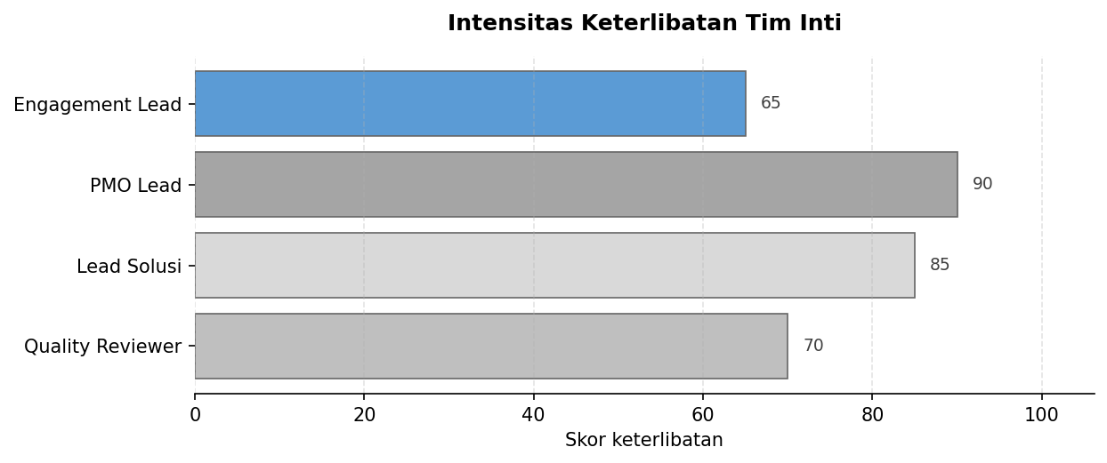
Struktur tim proyek untuk Bluebird Group dibentuk agar pengambilan keputusan, pengawasan mutu, dan eksekusi lapangan bergerak seirama. Komposisi tim tidak diperlakukan sebagai daftar jabatan semata, tetapi sebagai mekanisme untuk menjaga kualitas output terhadap target MAU/Adopsi kanal digital: target pertumbuhan terukur dalam 8 bulan.

11.1 Struktur Tim Proyek
- Engagement Lead / Project Director menjaga arah kemitraan dan keputusan strategis sponsor.
- Project Manager / PMO Lead mengendalikan ritme kerja, milestone, dan quality gate.
- Lead Fungsional / Solusi menjaga kualitas desain solusi dan relevansi output kerja.
- Reviewer Governance / Quality memastikan disiplin review, sign-off, dan kontrol risiko.

11.2 Tabel Tenaga Ahli dan Kualifikasi
Peran Tenaga Ahli | Fokus Tanggung Jawab | Kompetensi / Pengalaman Kunci | Keterlibatan
Engagement Lead / Project Director | menjaga arah kemitraan, kualitas proposal, dan keputusan strategis sponsor | kepemimpinan delivery, komunikasi eksekutif, dan pengendalian isu kritis | tetap pada fase kickoff, milestone utama, dan review keputusan
Project Manager / PMO Lead | mengendalikan timeline, dependency, action log, dan quality gate proyek | manajemen proyek, governance, dan koordinasi lintas workstream | aktif sepanjang siklus delivery
Solution / Domain Lead | menerjemahkan kebutuhan strategic ke rancangan kerja dan deliverable utama | analisis kebutuhan, desain solusi, dan penguatan target state | intens pada fase analisis, desain, dan review hasil
Quality & Governance Reviewer | memastikan hasil kerja, dokumentasi, dan kontrol proyek sesuai standar | governance, review mutu, dan pemahaman framework/regulasi TOGAF, ITIL, ISO, Best Practise | aktif pada quality gate dan sign-off deliverable utama
Spesialis Workstream | menjalankan area prioritas dengan baseline komposisi 1x Project Director, 1x Enterprise Architect | pelaksanaan aktivitas teknis/fungsional dan penyusunan keluaran detail | menyesuaikan kebutuhan fase dan area kerja
Dengan tabel ini, Bluebird Group memperoleh gambaran yang lebih konkret mengenai siapa yang menjaga keputusan, siapa yang mengawal delivery, dan siapa yang mengamankan mutu hasil kerja. Pendekatan ini membuat bab tenaga ahli lebih mudah diaudit dan lebih meyakinkan bagi sponsor proyek. - Konteks Bluebird Group tetap menjadi acuan utama agar isi bab tidak bergeser menjadi generik. - Setiap butir pada bab ini harus bisa ditelusuri ke KPI, risiko, atau keputusan kerja yang nyata.

BAB XII – MODEL PEMBIAYAAN
Model pembiayaan untuk Bluebird Group disusun agar komitmen biaya, mekanisme pembayaran, dan batas ruang lingkup tetap jelas sejak awal. Tujuannya adalah menjaga proyek maas (mobility as a service) tetap dapat dieksekusi tanpa ambiguitas komersial, sambil memberi ruang kontrol terhadap perubahan yang benar-benar material dan memastikan investasi tetap tertaut pada manfaat yang dijanjikan: Inixindo Jogja menempatkan engagement Bluebird Group sebagai upaya untuk menjembatani visi bisnis dengan urutan eksekusi yang realistis, dengan memanfaatkan kapabilitas strategy design, target operating model, dan roadmap prioritas....

12.1 Biaya dan Tahapan Pembayaran
Estimasi investasi awal untuk engagement ini adalah Rp 5.400.000, dengan tipe layanan Konsultan pada model proyek Strategic selama 8 Bulan. Baseline komersial internal yang menjadi acuan adalah Retainer or Fixed-fee based on milestones.
Komponen | Rancangan Komersial
Estimasi investasi | Rp 5.400.000
Model engagement | Konsultan - Strategic
Durasi acuan | 8 Bulan
Basis commercial | Retainer or Fixed-fee based on milestones.
Mekanisme review | Review milestone, acceptance deliverable, dan approval perubahan scope
- Alignment & target design sebesar 30% dari estimasi investasi, ditagihkan setelah milestone terkait diterima.
- Roadmap & executive review sebesar 40% dari estimasi investasi, ditagihkan setelah milestone terkait diterima.
- Final recommendation & handover sebesar 30% dari estimasi investasi, ditagihkan setelah milestone terkait diterima.

12.2 Model Pekerjaan dan Batasan Pekerjaan
Model kerja dirancang agar ruang lingkup delivery tetap fokus pada kebutuhan opportunity, directive dan KPI seperti MAU/Adopsi kanal digital: target pertumbuhan terukur dalam 8 bulan.. Karena itu, proposal komersial ini diposisikan sebagai baseline kerja yang transparan, bukan daftar komitmen tanpa batas. Untuk Bluebird Group, disiplin komersial seperti ini penting agar keputusan investasi tetap berada dalam koridor manfaat bisnis dan risk appetite yang dapat dipertanggungjawabkan. Model pembiayaan yang baik harus mampu menjaga fleksibilitas eksekusi tanpa membuat biaya berkembang secara tidak terkendali. - Konteks Bluebird Group tetap menjadi acuan utama agar isi bab tidak bergeser menjadi generik. - Setiap butir pada bab ini harus bisa ditelusuri ke KPI, risiko, atau keputusan kerja yang nyata.

PENUTUP & APRESIASI KEMITRAAN
Terima kasih atas kesempatan yang diberikan kepada Inixindo Jogja untuk menyusun proposal bagi Bluebird Group. Kami memandang inisiatif maas (mobility as a service) bukan hanya sebagai pekerjaan delivery, tetapi sebagai fondasi kemitraan profesional yang harus terasa rapi, hangat, dan dapat dipertanggungjawabkan.

Apresiasi dan Komitmen Kemitraan
- Kami mengapresiasi keterbukaan Bluebird Group dalam mengangkat konteks, tantangan, dan target bisnis yang menjadi dasar proposal ini.
- Kami berkomitmen menjaga kualitas kolaborasi melalui cara kerja yang jelas, komunikasi yang responsif, dan deliverable yang dapat ditindaklanjuti, sejalan dengan positioning Inixindo Jogja sebagai Inixindo Jogja adalah mitra pembelajaran dan konsultasi yang membantu klien bergerak dari kebutuhan bisnis ke rencana eksekusi yang jelas, kredibel, dan dapat dijalankan.
- Fokus awal kemitraan diarahkan pada prioritas seperti MAU/Adopsi kanal digital: target pertumbuhan terukur dalam 8 bulan., dengan tata kelola dan ritme eksekusi yang stabil sejak kickoff.
- Kami berharap pekerjaan maas (mobility as a service) dapat berjalan sebagai fondasi kolaborasi yang profesional, terukur, dan memberi hasil yang benar-benar dapat dipakai oleh Bluebird Group.

Profil Penulis Proposal
Inixindo Jogja adalah mitra pelatihan, sertifikasi, dan konsultasi IT yang membantu individu dan perusahaan mempercepat kapabilitas digital melalui kurikulum standar internasional, instruktur praktisi, dan layanan konsultasi yang berorientasi pada implementasi.
Aspek | Keterangan
Entitas hukum | PT Inixindo Widya Iswara Nusantara
Fokus layanan | Pelatihan IT, sertifikasi, dan konsultasi IT.
Portofolio | Dipercaya oleh ribuan perusahaan, menyediakan layanan pelatihan, sertifikasi, dan IT consulting, serta bekerja sama dengan vendor global seperti Microsoft, AWS, dan EC-Council.
Kapabilitas | Instruktur bersertifikasi internasional, kurikulum terbarukan, dan kolaborasi dengan vendor global di area cloud, cyber security, jaringan, data center, dan enterprise systems.
Kontak Resmi
Kanal | Detail
Alamat kantor | Jalan Kenari 69, Yogyakarta, D.I. Yogyakarta
Email | marketing@inixindojogja.co.id
Telp | (0274) 515448, 554419
WhatsApp | +62 823-2549-0909
Website | https://inixindojogja.co.id/
Jam operasional | Senin-Jumat, 08.00-17.00 WIB
Profil dan kontak pada bagian ini dirangkum dari kanal resmi yang terverifikasi: inixindojogja.co.id, inixindo.id.

